Descarregar o ficheiro enviado por email no ambiente de trabalho.

No postgres, criar base de dados esd_wine
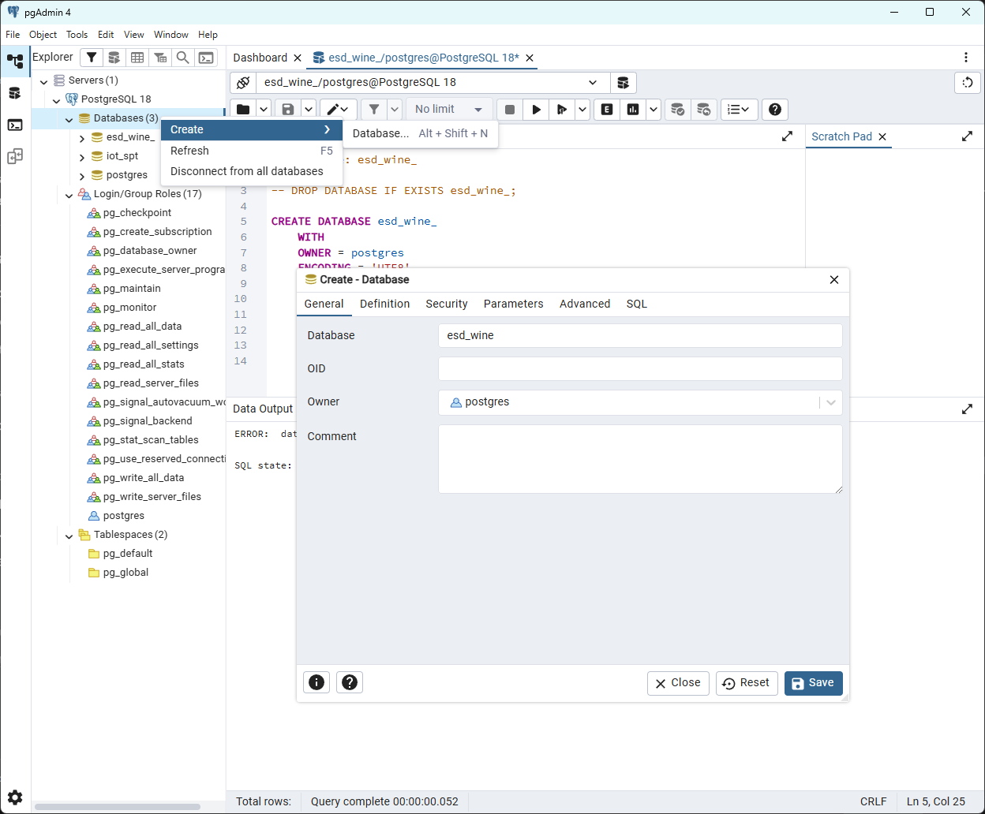

Carregar do lado direito em cima da base de dados esd_wine e seleccionar restore…
Seleccionar o ficheiro no campo filename. Se não aparecer, seleccionar all files por cima do botão “abrir”.

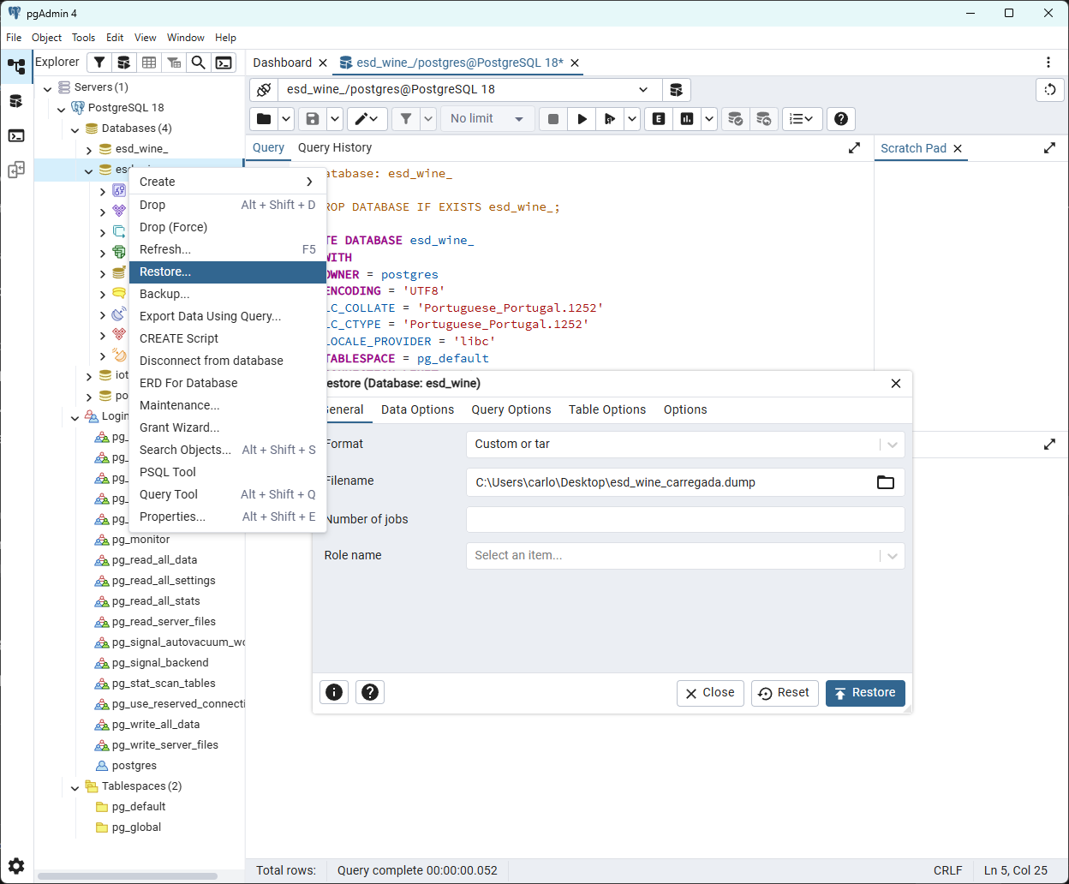

Aparece depois a base de dados em schemas (cf. abaixo).
As tabelas que devem precisar para o DWH são:
- loja
- metodo_pagamento
- produto
- utilizador
- sentimento
- venda

NB: a tabela venda_processada tem o comentário que o comprador fez na venda
“transformado (limpeza, lematização, tradução, etc.).
Qq dúvida ligar-me 934186325.

